B&R inaugura la Automation Academy de Italia
Amplias posibilidades formativas a nivel internacional
B&R ha invertido en un nuevo centro de formación y desarrollo profesional, con instalaciones y equipos de última generación. Una de las principales prioridades de B&R ha sido siempre ofrecer a sus clientes, socios y empleados oportunidades únicas para una continua formación y desarrollo profesional. Automation Academy ofrece el entorno ideal para permitirlo. "Automation Academy contribuye significativamente al avance de la formación en el ámbito de la tecnología de la automatización", afirmó Luca Galluzzi, Gerente de B&R Italia, durante la ceremonia de apertura. "Una calidad superior del producto y un desarrollo técnico continuo son esenciales para mantener nuestra posición de liderazgo en el campo de la automatización".
Excelencia en la formación
B&R ofrece servicios formativos de primer nivel en 68 países de todo el mundo. Los cursos de Automation Academy están distribuidos en una jerarquía de cursos modulares impartidos siempre en el idioma local. Más de 100 formadores comparten su alto nivel de conocimientos con los clientes. El material teórico se refuerza siempre con ejercicios prácticos.
La Automation Academy cuenta con más de cien aulas. Los cursos formativos ayudan a los participantes a desarrollar las herramientas y habilidades necesarias para encontrar soluciones eficientes a los desafíos actuales en automatización. El campo de la automatización exige soluciones sofisticadas e innovadoras basadas en tecnología de última generación. Por ello, disponer de empleados bien formados es esencial para la ventaja competitiva de una empresa. B&R ofrece a sus clientes y socios una amplia selección de cursos que abarcan todos los productos y soluciones de B&R.
Engineering Camp: una inversión de futuro
B&R pone el mismo énfasis en la formación y el desarrollo profesional tanto de sus empleados como de sus clientes y socios. Jóvenes ingenieros participan durante cuatro meses en "Engineering Camps" para desarrollar conocimientos expertos en automatización para diversas industrias. Esta formación aporta a todos los ingenieros de B&R un conjunto uniforme de habilidades y conocimientos. Esto nos permite proporcionar un soporte óptimo a los clientes de cualquier parte del mundo.
Los alumnos también adquieren experiencia práctica
B&R coopera con centros formativos y universidades de todo el mundo y apoya numerosos proyectos de educación, investigación y desarrollo. Esta combinación de teoría y práctica estimula la interacción continua entre los jóvenes estudiantes de automatización, los ingenieros y los desarrolladores. Los estudiantes tienen la oportunidad de aplicar sus conocimientos técnicos mucho antes de graduarse, y B&R se convierte en una puerta de enlace entre la universidad y el mundo laboral.

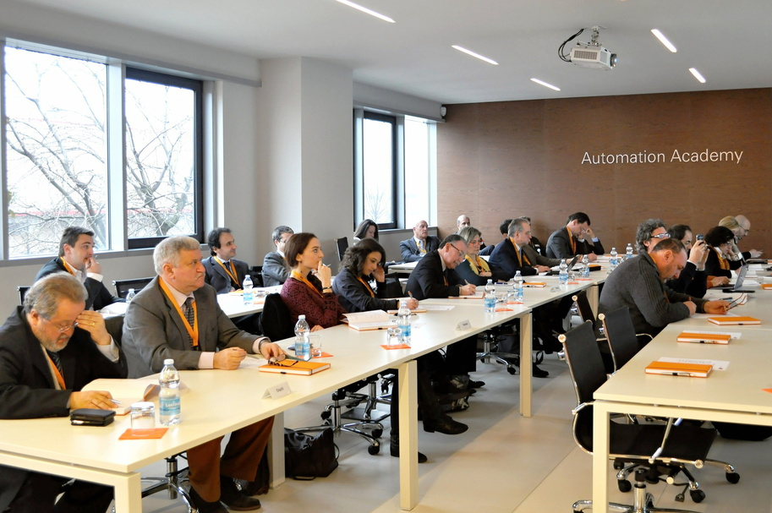
B&R ofrece servicios formativos de primer nivel en 68 países de todo el mundo. En Italia, acaba de inaugurarse la última de las Automation Academy.

Acerca de B&R
B&R, empresa perteneciente al Grupo ABB y con sede en Austria, es líder mundial en automatización industrial. B&R combina tecnología de vanguardia con ingeniería avanzada para proporcionar a usuarios de todos los sectores soluciones completas para la automatización de máquinas y fábricas, Motion Control, HMI y tecnología de seguridad integrada. El catálogo de productos se completa con estándares de comunicación de IoT industrial que incluyen OPC UA, POWERLINK y openSAFETY. Gracias a su única herramienta de software Automation Studio, B&R redefine constantemente el futuro de la ingeniería de automatización. El espíritu innovador que mantiene a B&R a la vanguardia de la automatización industrial está impulsado por el compromiso de simplificar los procesos y superar las expectativas de los clientes.Para más información, visite www.br-automation.com.
Para más información, visite www.br-automation.com.

